职业卫生技术报告公示信息
用人单位名称 | 会理星诚选矿有限责任公司
地址 | 四川省凉山彝族自治州会理县云甸镇沙关村3组
联系人 | 杨总 18328994057 | 项目类型 |  | ☑检测 □预评  □控评 □现状
项目组成人员名单 | 蒋鑫、王梦豪
现场调查人员 | 蒋鑫、王梦豪 | 采样、检测人员 |  | 蒋鑫、王梦豪
现场调查时间 | 2026.3.28 | 采样、检测时间 |  | 2026.4.1
用人单位陪同人 | 杨总 | 用人单位陪同人 |  | 杨总
报告出具时间 | 2026.04.30
现  场  影  像 | 现场调查 |  | 现场采样、检测
现  场  影  像 | 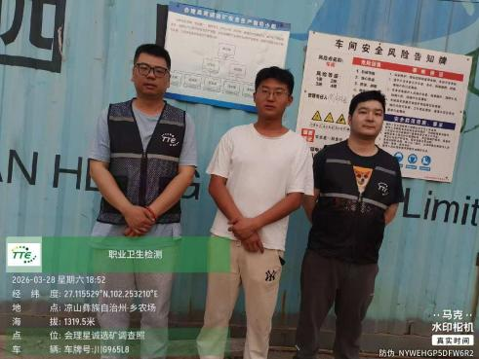 |  | 